Коммунальные службы проводят реструктуризацию долгов за ЖКУ
29.09.2016
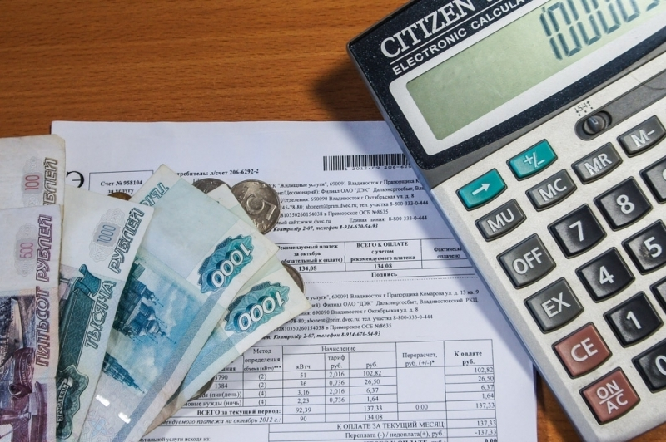
Должники недоплатили управляющим компаниям более 140 млн. рублей.
В целом по району растет задолженность за тепло, воду и содержание общего домового имущества. В некоторых домах долг достигает двух-трех миллионов рублей. Коммунальные службы вынуждены погашать задолженность перед ресурсоснабжающими организациями за счет собственных средств.
«Жилищник» района Косино-Ухтомский проводит досудебную работу с должниками. На начало сентября заключен 121 договор о реструктуризации долга на сумму, превышающую 6,2 млн. рублей. В досудебном порядке должники оплатили задолженность за жилищно-коммунальные услуги почти на 1 млн. рублей.
Жители, неаккуратно оплачивающие жилищно-коммунальные услуги, мешают управляющим организациям проводить благоустройство и ремонт подъездов, потому что все эти работы оплачиваются за счет средств содержания общего домового имущества.

Адрес страницы: http://kosino-uhtomski.mos.ru/presscenter/news/detail/3846537.html
Управа района Косино-Ухтомский города Москвы

